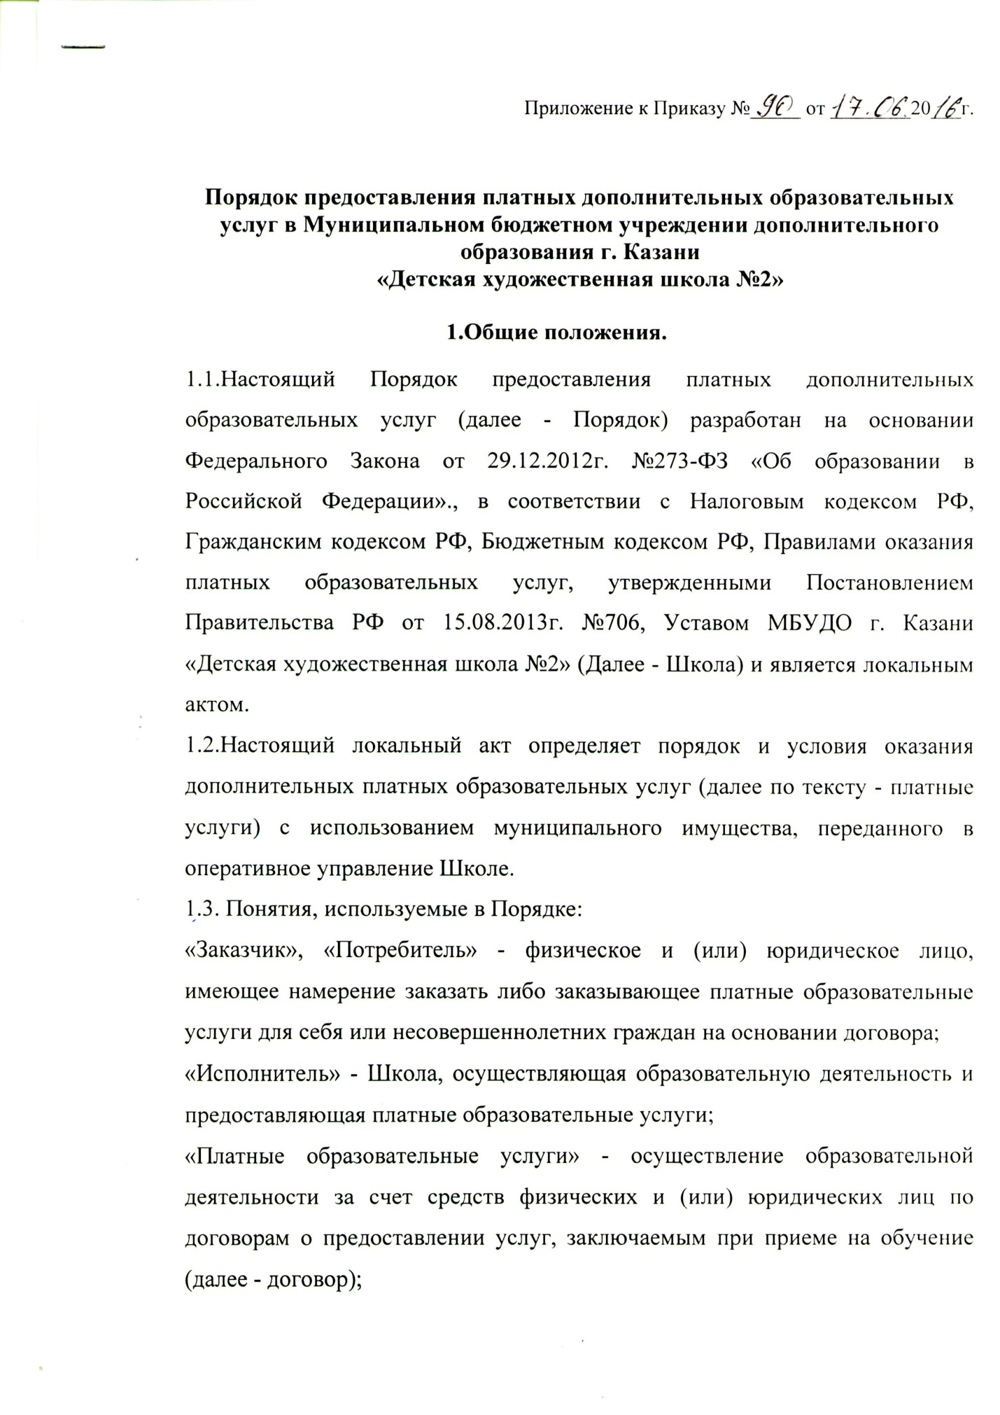

1.4. Изменения и дополнения в настоящий Порядок вносятся Школой по мере необходимости.

2. Порядок оказания платных услуг

2.1. Платные услуги, предоставляемые Исполнителем, отражены в Уставе и оформляются Договором на оказание платных услуг.
2.2. Исполнитель обязан до заключения договора представить заказчику (потребителю) достоверную информацию об исполнителе и оказываемых платных услугах, обеспечивающую возможность их правильного выбора, а также довести до заказчика (потребителя) информацию (в том числе путем размещения в удобном для обозрения месте), содержащую следующие сведения:
2.2.1. наименование и место нахождения (юридический адрес) исполнителя, а также сведения о наличии лицензии на право ведения образовательной деятельности и свидетельства о государственной аккредитации (для образовательных учреждений) с указанием регистрационного номера, срока действия и органа, их выдавшего;
2.2.2.уровень и направленность реализуемых образовательных программ и дополнительных образовательных программ в группах раннего эстетического развития детей, формы и сроки их освоения;
2.2.3. перечень услуг, стоимость которых включена в оплату по договору;
2.2.4. стоимость услуг, а также порядок их оплаты;
2.2.5. порядок приема и требования к заказчикам (потребителям) услуг.
2.3. Исполнитель обязан также представить для ознакомления по требованию заказчика (потребителя):
2.3.1.устав Школы;
2.3.2.лицензию на осуществление образовательной деятельности и другие документы, регламентирующие организацию образовательного процесса;
2.3.3. адрес и телефон органа управления;
2.3.4. образцы договоров об оказании платных услуг.
2.4. Исполнитель обязан сообщать потребителю по его просьбе другие относящиеся к договору и соответствующей услуге сведения.

3. Порядок ведения документации и заключения договоров

3.1. Директор Школы, для ведения деятельности по оказанию платных дополнительных образовательных услуг в Школе, издает приказ об организации конкретной платной услуги в Школе:
Приказом утверждается:
- формирование платных групп и порядок предоставления платной услуги (график, режим работы);
- кадровый состав;
- стоимость обучения в месяц;
- состав потребителей услуг (список может дополняться, уточняться в течение учебного периода);
- освобождение от оплаты за обучение, в случае пропуска занятий обучающимися по болезни.
3.2. В рабочем порядке директор Школы рассматривает и утверждает:
- расписание предоставления услуги;
- при необходимости другие документы (должностные инструкции, тарифы, формы договоров и соглашений, дополнения и изменения к ним, буклеты и т.д.).
3.3. Директор Школы заключает договоры с заказчиком (потребителем) на оказание платной услуги. Договор заключается в простой письменной форме и содержит следующие сведения:
а) полное наименование исполнителя - Школы;
б) место нахождения Школы;
в) фамилия, имя, отчество заказчика; фамилия, имя, отчество родителя (законного представителя); телефон заказчика;
г) место нахождения или место жительства заказчика;
д) реквизиты документа, удостоверяющего полномочия исполнителя и заказчика - паспортные данные;
е) фамилия, имя, отчество обучающегося, его место жительства, телефон (указывается в случае оказания платных образовательных услуг в пользу обучающегося, не являющегося заказчиком по договору);
ж) права, обязанности и ответственность исполнителя, заказчика и обучающегося;
з) полная стоимость образовательных услуг, порядок их оплаты;
и) сведения о лицензии на осуществление образовательной деятельности (наименование лицензирующего органа, номер и дата регистрации лицензии);
к) вид, уровень и (или) направленность образовательной программы (часть образовательной программы определенного уровня, вида и (или) направленности);
л) форма обучения;
м) порядок изменения и расторжения договора;
н) другие необходимые сведения, связанные со спецификой оказываемых платных образовательных услуг.
3.4. Сведения, указанные в договоре, должны соответствовать информации, размещенной на официальном сайте образовательной организации в информационно-телекоммуникационной сети «Интернет» на дату заключения договора.
3.5. Договор составляется в двух экземплярах, один из которых находится у исполнителя, другой - у заказчика.

4. Размер оплаты

4.1. Платные услуги осуществляются за счет средств физических и (или) юридических лиц:
- средств родителей (законных представителей);
- средств других потребителей услуг;
4.2. Стоимость оказываемых платных услуг устанавливается в соответствии с прейскурантом, утвержденным Управлением культуры исполнительного комитета г. Казани, и согласованным с Комитетом экономического развития Аппарата Исполнительного комитета муниципального образования г.Казани.
4.3. Потребитель оплачивает оказываемые услуги до начала календарного периода (месяца) в который они будут получены. Оплата от ведения образовательной деятельности и предоставления платных образовательных услуг производится путем безналичных расчетов через учреждения банков
( на лицевой счет Школы).
4.4. Оплата за предоставление платных услуг осуществляется на основании квитанций, являющихся бланками строгой отчетности, подтверждающего оплату услуги с указанием в них номера, суммы оплаты. Учет оплаченных квитанций ведется в журнале регистрации.
4.5. При продолжительности болезни обучающегося 1 месяц и более, другим уважительным причинам (отпуск и т.д.), по заявлению родителей (законных представителей) и при предоставлении справки из медицинского учреждения, обучающийся освобождается от платы за обучение.
4.6. При продолжительности болезни обучающегося до одного месяца плата за обучение взимается в полном объеме.
4.7. В случае пропусков обучающимися занятий без уважительных причин плата за обучение вносится в полном объеме.
4.8. Обучающиеся, имеющие задолженность по оплате за обучение, к занятиям не допускаются.
4.9. Обучающиеся, имеющие задолженность по оплате за обучение три месяца и более, исключаются из школы.
4.10. Увеличение стоимости платных образовательных услуг после заключения договора не допускается, за исключением увеличения стоимости указанных услуг с учетом уровня инфляции, предусмотренного основными характеристиками федерального бюджета на очередной финансовый год и плановый период.

5. Кадровое обеспечение оказания платных услуг

5.1. Для выполнения работ по оказанию платных услуг привлекаются:

- основные работники Школы;

- специалисты, привлекающиеся к оказанию платных услуг на основании договора подряда или трудового договора, заключенного на определенный срок.

5.2. Рабочее время привлекаемых работников к оказанию платных услуг, устанавливается в соответствии с расписанием и продолжительностью услуги.

5.3. Каждый работник, оказывающий платную услугу по договору со Школой, подчиняется Закону Российской Федерации «Об образовании», уставу Школы, правилам внутреннего распорядка и другим нормативно- правовым документам, принятым в Школе.

6.Ответственность Исполнителя и Заказчика
при оказании платных образовательных услуг

6.1. За неисполнение или ненадлежащее исполнение обязательств по договору стороны несут ответственность, предусмотренную договором и законодательством Российской Федерации.
6.2. При обнаружении недостатка платных образовательных услуг (оказание их не в полном объеме), Заказчик вправе расторгнуть договор.
6.3. По инициативе Исполнителя договор может быть расторгнут в одностороннем порядке в следующих случаях:
- просрочка оплаты стоимости образовательных услуг;
- невозможность надлежащего исполнения обязательств по оказанию Исполнителем платных образовательных услуг вследствие действия (бездействия) получателя услуг.

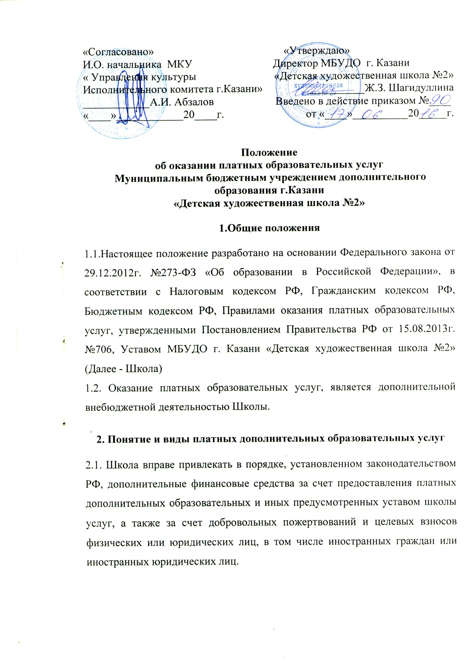

2.2. Платные дополнительные образовательные услуги - это образовательные услуги, оказываемые Школой сверх основной образовательной программы на договорной основе.
2.3. К платным образовательным услугам, предоставляемым в Школе, относится:
- обучение по дополнительным образовательным программам в группах раннего эстетического развития детей. Открытие групп производится на основании ежегодного приказа по Школе, в соответствии с планом приема, исходя из возможностей Школы, с учетом потребностей населения.
2.4. Исполнитель обязан обеспечить заказчику (потребителю) оказание платных образовательных услуг в полном объеме в соответствии с образовательными программами (частью образовательной программы) и условиями договора.

3.Цели и задачи предоставления платных дополнительных образовательных услуг.

3.1. Цель предоставления дополнительных образовательных услуг -удовлетворение образовательных потребностей граждан.
3.2. Основными задачами, при реализации платных дополнительных образовательных услуг, являются:
3.2.1. общая подготовка детей по изобразительному искусству для адаптации к обучению в школе;
3.2.2.развитие творческих способностей детей;
3.2.3. насыщение рынка образовательными услугами;
3.2.4. привлечение дополнительных источников финансирования для обеспечения развития и совершенствования услуг, укрепления материально-технической базы.
3.3. Оказание платных услуг не может наносить ущерб или ухудшить качество основной образовательной деятельности Школы.
3.4.творческие работы обучающихся имеют право принимать участие в выставках и конкурсах различных уровней.

4. Условия предоставления платных
дополнительных образовательных услуг
4.1. Для оказания платных услуг Школа создает следующие необходимые условия:
-соответствие действующим санитарным правилам и нормам (СанПиН);
-соответствие требованиям по охране и безопасности здоровья потребителей услуг;
-качественное кадровое обеспечение;
-необходимое учебно-методическое и техническое обеспечение, в том числе, за счет средств Заказчика (Потребителя).
4.2. Место оказания платных услуг определяется в соответствии с расписанием организации образовательного процесса Школы, в свободных классах.
4.3. Продолжительность занятий устанавливается от 30 минут до 40 минут в зависимости от оказываемых услуг, возраста лиц, получающих услугу, и в соответствии с условиями договора.
4.4. Перемены между уроками -5 минут.
4.5. Нагрузка на обучающегося в день – не более 3 уроков.
4.6. Оказание платных дополнительных образовательных услуг не может наносить ущерб или ухудшить качество предоставления основных образовательных услуг, которые Школа обязана оказывать бесплатно для населения, в соответствии с муниципальным заданием.

5. Организация учебно-воспитательного процесса в платных образовательных группах

5.1. Деятельность платных образовательных групп начинается с 01 октября учебного года и завершается 31 мая.
5.2. Школа осуществляет прием желающих обучаться в платных образовательных группах, независимо от места их проживания и не имеющих медицинских противопоказаний.
5.3.Прием документов на новый учебный год осуществляется с 1 июня по 15 сентября текущего года. В приеме может быть отказано только по причине отсутствия свободных мест и (или) по медицинским показаниям.
5.4.На платное обучение по дополнительной образовательной программе в группах раннего эстетического развития детей, принимаются дети 9-10 лет, без предварительного творческого отбора.
5.5. Документы для зачисления в платные образовательные группы:
- заявление – на бланке Школы;
- ксерокопия свидетельства о рождении ребенка;
- копия паспорта одного из родителей;
5.6. Срок обучения -35 учебных недель (в каникулярное время учебные занятия проводятся) ;
5.7. Количественный состав одной группы – не менее 15 человек;
5.8. Недельная часовая нагрузка определяется учебной программой.
5.9. Занятия проводятся по образовательной программе, разработанной творческой группой преподавателей и утвержденной директором Школы.
5.10. Рисунки обучающихся могут быть оставлены решением педсовета для использования в дальнейшей методической деятельности Школы.
5.11. Обучающиеся платных образовательных групп обязаны:
- не пропускать учебные занятия;
-в установленные сроки выполнять задания, предусмотренные учебными планом и программой;
-беречь оборудование, инвентарь, учебно - наглядные пособия;
- выполнять правила внутреннего распорядка Школы.
5.12. Во время занятий преподаватель полностью несет ответственность за жизнь обучающихся.
5.13. Работники, обучающиеся (или их законные представители) несут материальную ответственность за порчу оборудования, инвентаря и помещения Школы в установленном законном порядке.

6. Финансово-хозяйственная деятельность

6.1. Школа по своему усмотрению расходует средства, полученные от оказания платных услуг (в соответствии со сметой доходов и расходов). Полученный доход расходуется:
- оплата труда сотрудников, занятых по оказанию услуг;
- развитие материально- технической базы;
- развитие и совершенствование образовательного процесса.

6.2.Оплата труда работников Школы и привлеченных специалистов, осуществляется в соответствии с тарификацией на оплату труда, согласованной с Управлением культуры Исполнительного комитета г.Казани и заключенным договором.



